Rapport SAE6.C.01
Medialise
Achouche Adel
Boumedien Malik

Note Amélioration ou tache en cours :
DDI Predictor

Architecture actuelle (3 couches + satellites)
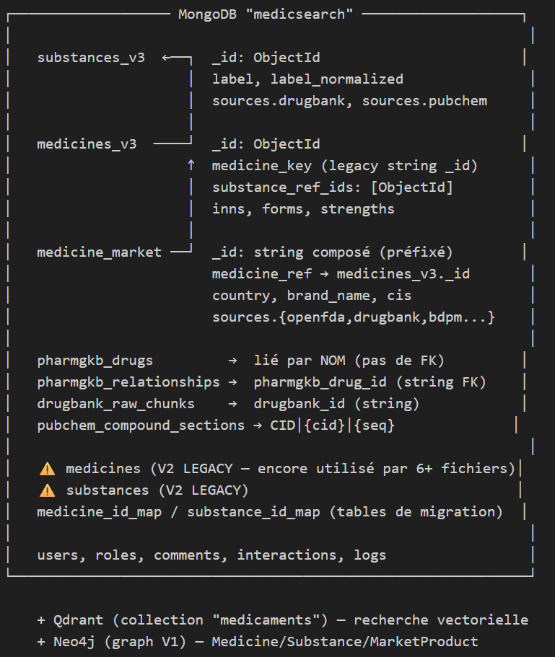
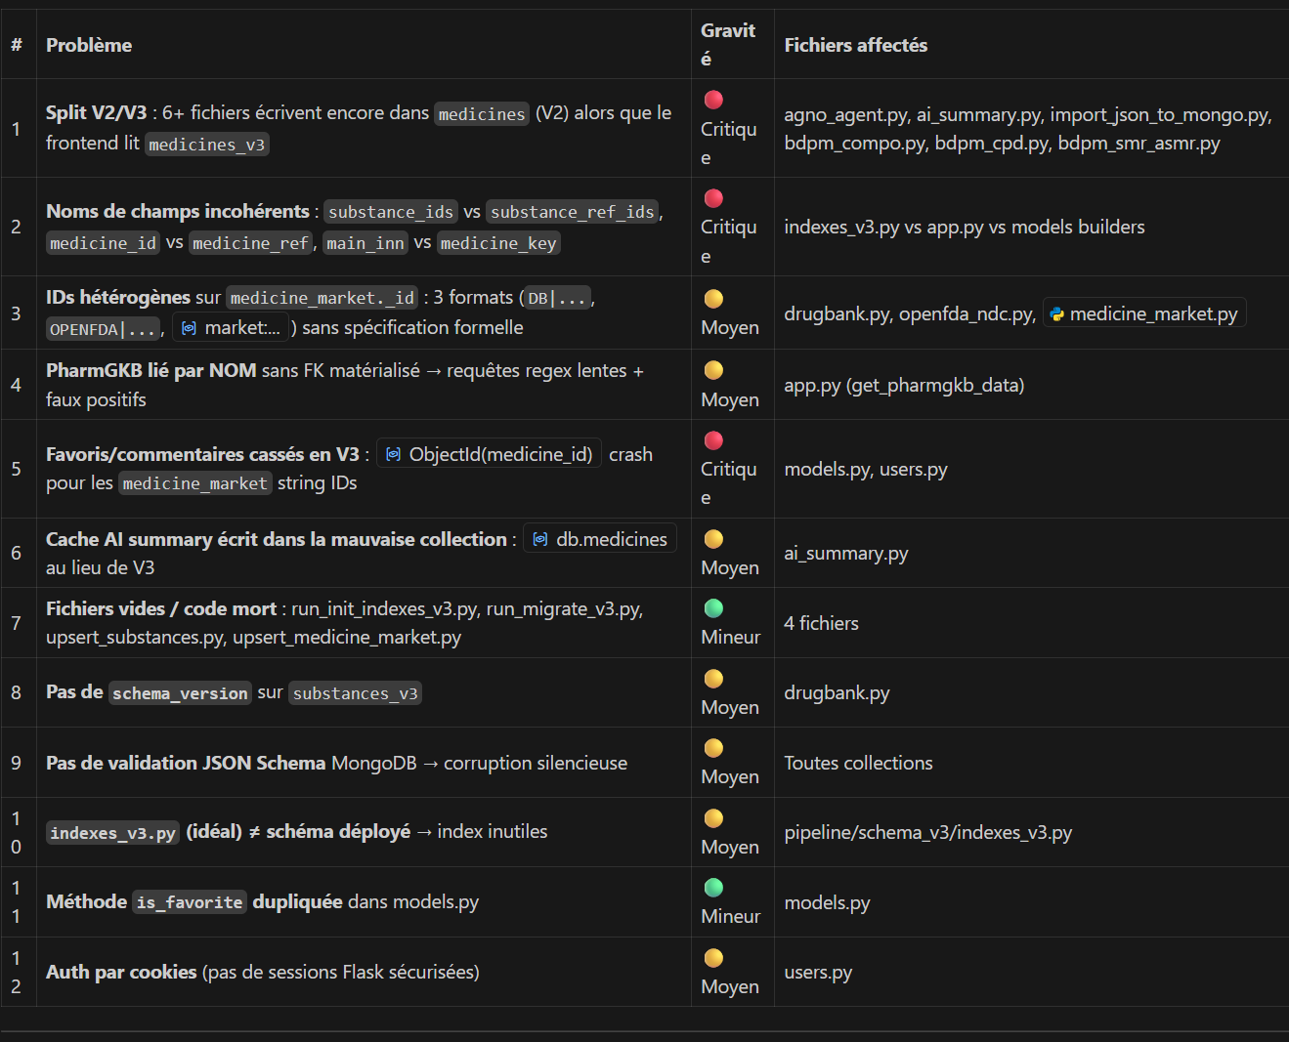

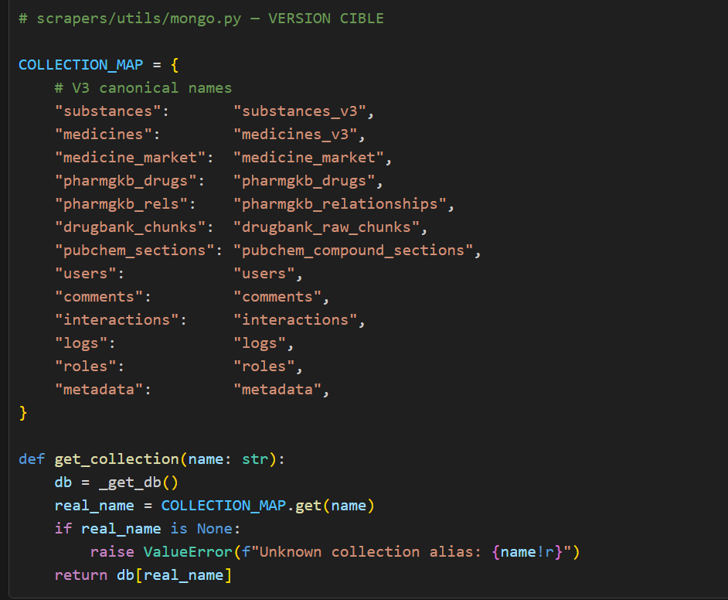

Le pattern actuel est BON (ID composé par source) mais il manque une spécification formelle. Voici la proposition :

Avantages :
- Le préfixe SOURCE|COUNTRY| garantit l'unicité même quand 2 pays ont le même médicament
- L'ajout de nouvelles sources (Health, Japon, moyen orient ...) = juste un nouveau préfixe
- Les xrefs sur substances_v3 matérialisent les liens CrossRef → plus besoin de regex à la volée
- ObjectId sur les documents "maîtres" (substances, medicines), strings composés sur les market (dédoublonnage naturel)

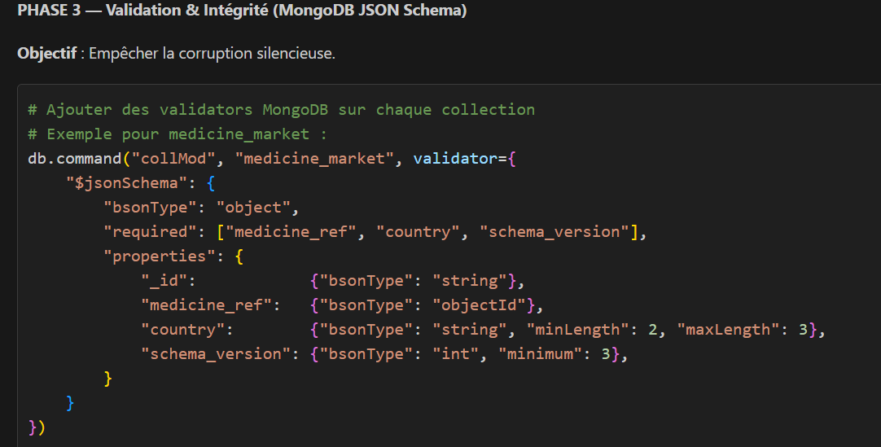

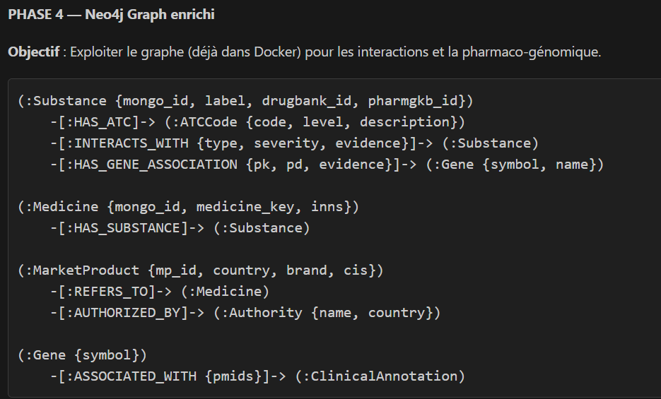

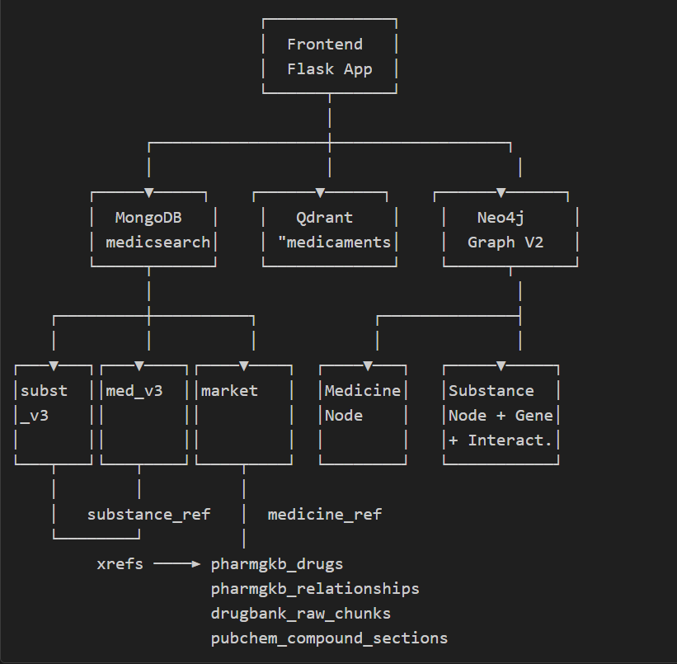

Amélioration suite à l’écoute de la réunion avec la dame :

